МУНИЦИПАЛЬНОЕ БЮДЖЕТНОЕ ОБЩЕОБРАЗОВАТЕЛЬНОЕ УЧРЕЖДЕНИЕ – ЛИЦЕЙ № 18 Г. ОРЛА

План-конспект мастер-класса
по теме:
«Организация индивидуальной и групповой работы на уроке музыки»

УЧИТЕЛЬ МУЗЫКИ:
Заболотская И.В

Орел, 2013

Тема мастер-класса: «Вокальная музыка».
Цель мастер-класса: через соответствующие задания подключить воображение участников, создать такую атмосферу, чтобы они проявили себя как творцы.
Средства обучения: мультимедийные средства, персональный компьютер, аудиовизуальные слайды, аудиозаписи на цифровых носителях, синтезатор, раздаточный материал.

Ход мастер-класса:

№ | Этап урока | Что делает мастер | Что делают участники
1 | Организационный момент | Читает вслух текст песни «Во поле береза стояла»  Задает проблемный вопрос  – Что непривычного вы можете услышать в этом чтении?  – Чтобы спеть песню «Во поле береза стояла» что необходимо добавить к стихам?  – Были слова, добавили музыку, получилась песня? Запишем так: Слова+ Музыка= Песня  (Учитель записывает на доске)  –Теперь в этой формуле  уберем слова:  Слова+ Музыка= Песня  Можно ли будет исполнить песню «Во поле береза стояла» без слов?  –Далее в этой формуле уберем музыку  Слова+ Музыка= Песня  Что получится?  – Тогда получается что важнее в песне музыка? Так ли это? Подумайте. (Привести примеры песен патриотических с хорошим текстом)  Какие два вида искусства соединяются в песне?  Если композитору поэт написал хороший текст и предложил ему написать песню, то, в каком жанре может композитор написать сочинение?  –Как называется музыка, предназначенная для пения? Какие жанры к ней относятся? | Отвечают  Это слова песни, их не читают на сцене как стихи.  Музыку.  Да  Без слов песню можно будет спеть только вокализом, на слоги. Она может стать намного беднее, чем была. И, потом, без слов смысл песни не будет достаточно понятен.  При наличии только слов, без музыки, песня получиться не может. Все равно будет только стихотворение.  Нет. Важны в песне и слова и музыка. Также как в человеке важен и ум и сердце.  Музыка и литература  В жанре песни, романса, хора, кантаты, арии из оперы.  Вокальная. К вокальной музыке относятся следующие жанры: песни, романсы, хоры, кантаты, оратории, и наконец, оперы.
2 | Индивидуальная работа | – Мы продолжаем знакомиться с вокальной музыкой. (Вызывает одного участника к доске)  – Исполните русскую народную песню на выбор. Далее исполните ту же песню вокализом.  Ответьте на вопрос: Как вы относитесь к жанру народной песни? Что это за жанр? Когда он появился?  (Вызывает следующего участника к доске)  –Исполните композиторскую песню на выбор. Далее исполните ту же песню вокализом.  – Композиторская песня. Чем композиторская песня отличается от русской народной песни?  (Вызывает следующего участника к доске)  –Исполните романс на выбор. Далее исполните тот же романс вокализом.  –Романс. Что это за вокальный жанр? Перечислите известные вам романсы.  (Вызывает следующего участника к доске)  –Исполните хор из кантаты «Александр Невский». Далее исполните тот же хор вокализом.  –Кантата. Что это за вокальный жанр? Чем кантата отличается от романса? Какие голоса звучат в хоре?  (Вызывает следующего участника к доске)  –Исполните арию из оперы «Иван Сусанин». Далее исполните ту же арию вокализом.  –Ария Что это за вокальный жанр? Чем ария отличается от песни?  Делает вывод:  – Вокальные жанры очень разнообразны. Давайте еще раз их вспомним | Участник исполняет русскую народную песню «Во поле береза стояла», вначале с текстом, затем вокализом, и отвечает на вопросы.  Участник выходит к доске исполняет песню «Моя Россия» Г. Струве вначале с текстом, затем вокализом, и отвечает на вопросы  Участник выходит к доске и исполняет романс «Жаворонок» М. Глинки вначале с текстом, затем вокализом и отвечает на вопросы.  Участник выходит к доске и исполняет хор «Вставайте, люди, русские» С. Прокофьева вначале с текстом, затем вокализом и отвечает на вопросы.  Участник выходит к доске и исполняет Арию Ивана Сусанна из оперы «Иван Сусанин» М. Глинки вначале с текстом, затем вокализом и отвечает на вопросы.  Песня (народная и композиторская), романс, кантата, опера
4 | Работа в группах | – А теперь давайте поработаем по группам. Включает запись русской народной песни «Я на камушке сижу». На экране появляется слайд  Задает вопрос 1-ой группе  – Определите жанр. По каким признакам вы решили, что прозвучала русская народная песня?  Включает запись романса «Горные вершины». На экране появляется слайд  Задает вопрос 2-ой группе:  Определите жанр. По каким признакам вы решили, что прозвучал романс?  Включает запись хора из кантаты «Снег идет». На экране появляется слайд  Задает вопрос 3-ой группе:  Определите жанр. По каким признакам вы решили, что прозвучал хор из кантаты?  Вывод выведен на доске. | Учащиеся слушают, смотрят на экран, анализируют, записывают на листочке результат, вывешивают его на доску.  На доске появляется результат:  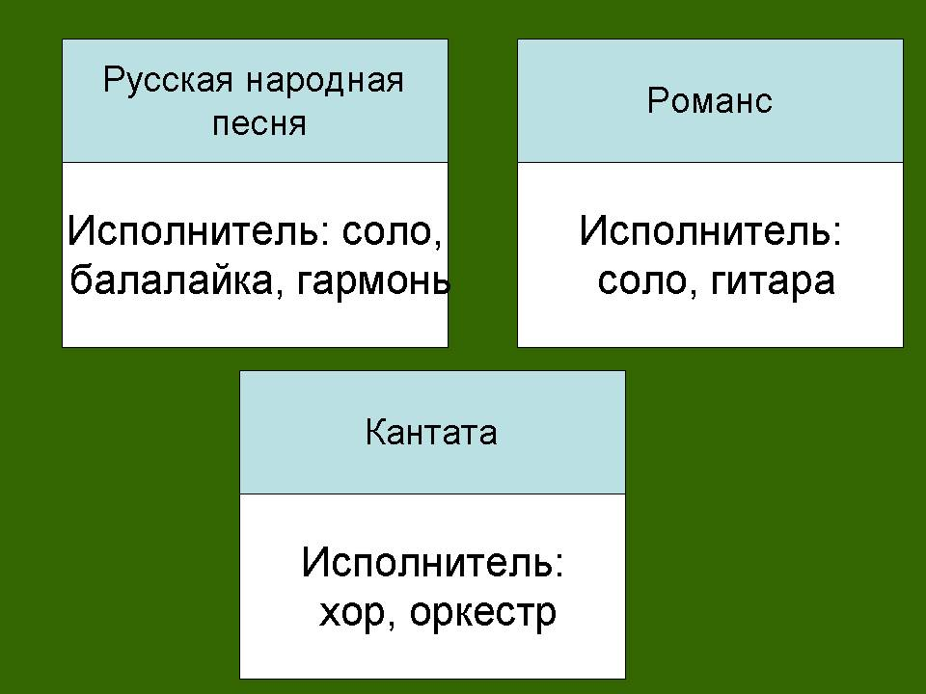
  Средства выразительности | «Я на камушке сижу»
  Характер  Лад  Темп  Исполнитель  Динамика  Музыкальное воображение | Шутливый  Мажор  Подвижный  Соло, балалайка, гармошка  Громкая  Веселая сельская жизнь. Посадка огорода
  Средства выразительности | «Горные вершины»
  Характер  Лад  Темп  Исполнитель  Динамика  Музыкальное воображение | Лирический  Минор  Медленный  Соло, гитара  Меццо-форте  Восхищение красотой горного пейзажа
  Средства выразительности | «Снег идет»
  Характер  Лад  Темп  Исполнитель  Динамика  Музыкальное воображение | Монотонный  Минор  Медленный  Хор, оркестр  Меццо-форте  Бесконечность
9 | Рефлексия. | Задает вопросы:  – Каким словом можно охарактеризовать сегодняшний мастер-класс?  – Что изменил мастер-класс в вашем сознании?  – В чем его значимость? | Оригинальный, авторский  Убедил, в том, что к решению познавательных и проблемных педагогических задач можно подходить творчески  В технологии проведения мастер-класса главное – не сообщить и освоить информацию, а передать способы деятельности, будь то прием, метод, методика или технология

МУНИЦИПАЛЬНОЕ БЮДЖЕТНОЕ ОБЩЕОБРАЗОВАТЕЛЬНОЕ УЧРЕЖДЕНИЕ – ЛИЦЕЙ № 18 Г. ОРЛА

5 ученик:
Учащийся выходит к доске и убеждает всех, что некоторые мифы, сказки, рассказы, повести не могут обойтись без музыки. Ученик читает грузинскую сказку «Чонгурист».

– Перечисли музыкальные произведения, названия которых взяты из литературы? (сказочка, былина, поэма)

План-конспект урока по теме:
«Фольклор в музыке русских композиторов»
5 класс

УЧИТЕЛЬ МУЗЫКИ:
Заболотская И.В.

Орел, 2013

Тема урока:«Фольклор в музыке русских композиторов».
Форма урока: комбинированный урок
Цель урока: через героические образы музыки Л. Бетховена и памятники скульптуры Микеланджело дать понять учащимся огромную значимость литературы для музыкального искусства.
Задачи урока:
- Образовательная: познакомиться с 1 частью симфонии № 5 Л. Бетховена, дать понятие о скульптуре Микеланджело «Восставший раб» и древнегреческой скульптуре – Нике Самофракийской – богини победы;
- Развивающая: учить исполнять мелодию симфонии, анализировать мелодическую ткань, простукивать ритм, дирижировать, рассуждать о произведениях искусства;
- Воспитательная: пробудить учащихся к рассуждению о взаимосвязи различных видов искусств, воспитывать интерес и любовь к различным видам искусства

Средства обучения: мультимедийные средства, персональный компьютер, образовательный видеофильм, аудиовизуальные слайды, аудиозаписи на цифровых носителях, рабочие тетради, учебники, синтезатор, раздаточный материал, рабочие тетради.

Ход урока:

№ | Этап урока | Что делает учитель | Что делают ученики | Время
1 | Организационный момент | Просмотр видеосюжета сказка «Чонгурист»  Задает проблемный вопрос  – Почему именно эта сказка должна была быть просмотрена на уроке?  – А чтобы спеть песню, нужны ли эти стихи?  – Какой вид искусства необходим, чтобы песня получилась?  –– Если у композитора есть текст, то в каких жанрах он может создать вокальное произведение?  – Дайте определение понятию «вокальная музыка» | Смотрят видеофрагмент  Отвечают  В ней главный герой – музыкант.  Да. Без текста песню можно будет спеть только вокализом, на слоги.  Литература (точнее поэзия)  В жанре песни, романса, арии из оперы и т.д.  Музыка, предназначенная для пения. В вокальной музыке главными являются и музыка и литература. | 2 минута
2 | Проверка домашнего задания | Вызывает по одному учащемуся отвечать домашнее задание  Учитель делает вывод:  Музыка и литература друг без друга существовать не могут, они дополняют и обогащают друг друга. | 1 ученик представляет выполненную проектную задачу:  Учащийся выходит к доске и исполняет наизусть русскую народную песню «Во поле береза стояла» вначале с текстом, затем вокализом.  – Русская народная песня. Объясни, как ты это понимаешь?  2 ученик представляет выполненную проектную задачу:  Учащийся выходит к доске и исполняет наизусть композиторскую песню «Моя Россия» Г. Струве вначале с текстом, затем вокализом.  – Композиторская песня. Объясни, как ты это понимаешь?  3 ученик представляет выполненную проектную задачу:  Учащийся выходит к доске и исполняет романс «Жаворонок» М. Глинки вначале с текстом, затем вокализом.  – Романс. Объясни, как ты это понимаешь?  4 ученик представляет выполненную проектную задачу:  Учащийся выходит к доске и исполняет «Песню Сольвейг» из сюиты «Пер Гюнт» Э. Грига вначале с текстом, затем вокализом.  – Сюита. Объясни, как ты это понимаешь?  5 ученик представляет выполненную проектную задачу:  Учащийся выходит к доске и убеждает всех, что некоторые мифы, сказки, рассказы, повести не могут обойтись без музыки. Ученик читает грузинскую сказку «Чонгурист».  – Перечисли музыкальные произведения, названия которых взяты из литературы? (сказочка, былина, поэма) | 15 минут
3 | Подготовка учащихся к активному и сознательному усвоению нового материала | формулирует тему урока вместе с учащимися  формулирует цель урока вместе с учащимися  формулирует задачи вместе с учащимися | Учащиеся записывают тему в тетради («Что стало бы с музыкой, если бы не было литературы»)  «Познакомиться с вокальными произведениями, на примере которых убедиться в огромной связи друг с другом музыки и литературы, чтобы глубже понять сущность музыкального искусства».  - исполнить вокальное произведение  - послушать вокальные произведения  - выполнить задания в рабочей тетради  - обобщить полученные знания | 2 минут
4 | Усвоение новых знаний и способов действий | Разучивает мелодию русской народной песни «Я на камушке сижу»  Разучивает мелодию романса «Горные вершины» А. Варламова | Учащиеся разучивают, используя раздаточный материал с текстом песни, дирижируют | 5 минут
5 | Первичная проверка понимания изученного | Беседа в процессе пения  – Представьте, как может выглядеть исполнитель песни «Я на камушке сижу». Как бы вы сняли клип на эту песню?  – Представьте, как может выглядеть исполнитель романса «Горные вершины». Как бы вы сняли клип на эту песню? | На фоне березок.  В народном костюме.  В красных сапожках,  С русой косой. У речки.  В небольшом камерном зале.  У рояля концертмейстер.  На рояле цветы.  Исполнитель (женщина) в длинном вечернем платье  (Мужчина) во фраке с бабочкой | 2 минуты
6 | Применение знаний и способов действий | Включает видеозапись песни «Я на камушке сижу» и романса «Горные вершины» и дает задание: сделайте сравнительный анализ средств музыкальной выразительности двух вокальных произведений. | Работают в тетради: | 10 минут
  «Я на камушке сижу» | «Горные вершины»
  Характер
  Лад
  Темп
  Исполнитель
  Динамика
  Форма
  Музыкальное
  воображение
7 | Контроль и самоконтроль знаний и способов действий | Проверяет, указывает на ошибки | исправляют | 1 минуты
8 | Коррекция знаний и способов действий |  |  | 1 минута
9 | Обобщение и систематизации знаний.  Рефлексия. | задает вопросы  Ответьте одним- двумя музыкальными терминами  –какой сегодня был для вас урок музыки?  – что изменил урок в вашем представлении о музыке и литературе?  –зачем этот урок был нужен?  –подберите ассоциации к сегодняшней теме | вокальным  убедил меня в том, что музыка и литература друг без друга существовать не могут.  чтобы на примере песен и романсов понять глубже сущность музыкального произведения  вокальная музыка, песня, романс, сюита | 2 минута
10 | Информирование учащихся о домашнем задании, инструктаж по его выполнению. | Записывает на доске | Проектные задачи получают следующие 5 человек  1. Найти миф, сказку, легенду в которой говорится о музыканте и кратко пересказать.  2. Сочинить свою песню на любимое стихотворение  3. Исполнить песню «Я на камушке сижу» или романс «Горные вершины»  4. Сделать кроссворд по теме «Музыка и литература»  5. Подобрать песни, подходящие к иллюстрациям в учебнике (страница 11,12, 13, 14,16) | 1 минуты

Что стало бы с музыкой, если бы не было литературы?

Вопрос этот звучит, конечно, довольно странно, но я задал его специально для того, чтобы вы, отказавшись на несколько минут от привычных представлений, по-новому взглянули и на литературу и на музыку.

Сделаем первый шаг, чтобы ответить на этот вопрос. Представим себе, что нет на свете литературы — ни поэзии, ни прозы, ни драматургии (то есть пьес, предназначенных для постановки на театральной сцене). И нет, следовательно, музыки, которая с поэзией, прозой и драматургией связана. Что случится тогда с музыкой? Вы думаете, на этот вопрос ответить легко? Попробуем — сами убедитесь, что из этого получится.

Во-первых, нам придется распрощаться со всеми песнями, абсолютно всеми — и народными, и сочиненными профессиональными поэтами и композиторами; с песнями детскими и взрослыми; песнями сольными и хоровыми, массовыми и эстрадными, лирическими и героическими, шуточными и самыми серьезными; с песнями, созданными много веков назад, и песнями, еще не написанными, а только задуманными сегодня нашими современниками; с песнями народов нашей страны и с песнями народов всех стран мира.

Какие невероятные, немыслимые потери! Но не спешите, это еще только начало.

Вслед за песнями исчезнут все романсы, все дуэты, все трио и все квартеты, написанные для голосов, исчезнут вообще все вокальные ансамбли, когда-либо сочиненные, а за ними придет очередь всей хоровой музыки. А что такое хоровая музыка? Это ведь не только отдельные более или менее скромные по размерам сочинения, написанные для детских, юношеских, женских, мужских и смешанных хоров. Это и крупные произведения, играющие в хоровой музыке такую же роль, какую в оркестровой музыке играют симфоническая поэма и симфония. Это кантаты и оратории. А за кантатами и ораториями та же судьба постигнет самые крупные музыкальные произведения, в которых литература играет еще большую роль, так как к поэзии и прозе здесь добавляется еще и драматургия. Это — музыкальная драма, оперетта и, наконец, высшая форма музыкально-драматического, музыкально-театрального искусства — опера!

Чувствуете, какие грандиозные разрушения мы произвели с вами мысленно, изъяв из музыки все, что связано с искусством пения, а значит, и со словом, то есть с поэзией, с литературой.

Но и на этом мы не можем остановиться, если уж решили до конца ответить на заданный вопрос.

Ведь если исчезли все песни, то неминуемо исчезнут и все произведения, в которых использованы мелодии этих песен! Откуда же взяться этим мелодиям, если самих песен нет! Вот тут, припоминая все, о чем мы по этому поводу уже говорили, нам придется подписать «смертный приговор» великому множеству самых разнообразных произведений — оркестровых, камерных, фортепьянных и всяких иных: ведь песенными мелодиями своего народа (да и не только своего) пользовались едва ли не все композиторы, когда-либо жившие на земле.

Но даже и теперь мы еще не дошли в своем ответе до конца. Нам и с балетом надо расстаться. Ведь в основе всякого балета обязательно лежит какая-нибудь пьеса, сочиненная писателем, драматургом, то есть какое-нибудь литературно-драматическое произведение. Иногда это бывает классическое произведение, например, трагедия Шекспира «Ромео и Джульетта» в балете Прокофьева, поэма Пушкина «Медный всадник» в балете Глиэра. Иногда это сказка — «Спящая красавица» и «Щелкунчик» у Чайковского. Иногда — пьеса, специально написанная по просьбе композитора, как, например, в балете Хачатуряна «Гаянэ».

Итак, мы расстались и с балетом. Ну, теперь-то уж всё? Нет, и это еще не всё.

Есть много музыкальных произведений, сами названия которых уже говорят об их связи с литературой. Такие произведения создавались в прошлые времена, создаются и в наши дни. Композиторы стремятся выразить в них свои впечатления от особенно увлекших их книг, хотят передать в музыке то, что им показалось самым важным, самым главным в этих книгах. И эти книги становятся своего рода «программой» таких сочинений, которые поэтому так и называются — «программными произведениями», и музыка такая называется «программной музыкой».

Вот встретите вы в концерте или в радиопередаче такие, например, сочинения: «Много шума из ничего» Хренникова или «Дон-Кихот» Кара Караева — и сразу же вам станет ясно, что первое из этих сочинений написано под впечатлением комедии Шекспира, а второе — под впечатлением знаменитого романа Сервантеса.

Хренников назвал свое сочинение «симфонической сюитой», а Кара Караев — «симфоническими гравюрами». Яркая, жизнерадостная, полная блеска, увлекательного движения и искрящегося юмора музыка сюиты великолепно передает характер шекспировской комедии. Эта музыка вместе с композитором смеется над веселыми похождениями своих героев таким заразительным смехом, что и мы начинаем смеяться, увлеченные этим искренним весельем, остроумием самой музыки.

Кара Караев, напротив, почти вовсе обошел в своих «гравюрах» смешные стороны Дон-Кихота и его похождений. Он глубоко сочувствует благородным порывам «Рыцаря печального образа» и его постоянным неудачам. И он заставляет нас испытать чувство искренней печали, когда мы слушаем последнюю из «гравюр», где рассказывается о смерти Дон-Кихота, этого забавного чудака с прекрасной душой.

Но не ясно ли, что эти и многие подобные им сочинения просто не могли бы появиться на свет, если бы не было литературы!

Ну вот, теперь, кажется, можно и остановиться. Какое счастье, что все, о чем мы сейчас говорили, может произойти только в нашем воображении! Зато теперь мы ясно видим, какую гигантскую опору для музыки представляет ее «старшая сестра» — литература. Вот тут уж, перефразируя народную поговорку, можно смело сказать: «Из музыки литературы не выкинешь!»

А если выкинешь — потери окажутся невосполнимыми. Ведь благодаря литературе музыка не только становится богаче, но и сильнее воздействует на слушателей, делается более понятной и доступной огромному количеству людей

